GlucoDr auto AGM-4000

Система за измерване нивото на кръвната захар

Ръководство за експлоатация

Благодарим Ви, че избрахте продукт на ЕЛПАК.
Глюкомерите GlucoDr auto са предназначени за диагностика in-vitro, за количествено измерване концентрацията на глюкоза в прясна, капилярна, нецентрофугирана кръв.
Самостоятелното следене нивото на кръвната захар е ефективен метод и се използва от много диабетици, за нуждите на лечението им.
Реакционната камера на лентичката GlucoDr auto се напълва с кръв благодарение на капилярния ефект. Апаратът извършва измерването и извежда резултатите на дисплея.
Последователните измервания и бързото време на реакция дават ред предимства. Това е опростена и практична система за ежедневно мониториране нивата на глюкоза в кръвта.
ВНИМАНИЕ: Моля, прочетете внимателно настоящото ръководство, преди започване на работа. Ако възникнат въпроси, моля обърнете се към ЕЛПАК.
ВНИМАНИЕ: Системата GlucoDr auto не може да се използва за изследвания на новородени, бременни жени и кърмещи жени. Хематокритът може да предизвика неточни резултати.

Предупреждения
* Системата GlucoDr auto може да се използва само за тестване на глюкозата. Тя не може да се използва за диагностициране на диабет.
* Резките температурни промени могат да предизвикат неточни резултати. Ако глюкомерът се внася от по-топло или от по-студено помещение, той трябва да престои поне 30 минути преди извършване на тест, за да се изравнят температурите.
* Бъдете внимателни с кръвта и избягвайте всички контакти с нея.
* Не изтървайте глюкомера, за да не се повреди.
* Не разглобявайте самостоятелно глюкомера, за да не се повредят чувствителните му части. При разглобяване от неоторизирани лица отпада гаранцията, дадена от производителя.
* Използвайте само оригинални лентички GlucoDr auto.

Препоръки по отношение на тест-лентичките
* Съхранявайте кутията с лентичките на студено, сухо място, при температура от 1 до 32 °C.
* Пазете лентичките от директна слънчева светлина и топлина.
* Не прехвърляйте тест-лентички от една кутия в друга. Съхранявайте ги само в оригиналната кутия, в която са били доставени.
* Затворете кутията веднага след изваждането на лентичка.
* Не докосвайте лентичката с мокри ръце.
* Не използвайте лентички, които не са в срок на годност (указан върху кутията)
* Не огъвайте, не изрязвайте и не променяйте лентичките по никакъв начин
* Не вкарвайте една и съща лентичка в тестовия порт многократно. Това може да доведе до неправилна работа на апарата.

Препоръки за осигуряване на безопасност
* Условия на съхранение: от -0° до +40°C при относителна влажност под 85%
* Поддържайте всички елементи на системата чисти. Когато не се използват, ги съхранявайте на безопасно място.
* Избягвайте излагане на глюкомера на директна слънчева светлина. В противен случай се съкращава животът му.
* Внимавайте в измервателния отвор на глюкомера да не попадат замърсявания, прах, кръв или вода.
* Не съхранявайте глюкомера и лентичките в колата, в банята или в хладилника.
* Пазете глюкомера, лентичките и ланцетите далеч от деца.
* За външно избърсване на глюкомера използвайте изопропиленов алкохол или мек детергент. Не използвайте мокра тъкан. Високата влажност може да повреди апарата.

Технически данни
За по-подробна информация се обърнете към ЕЛПАК.
Условия по гаранционното обслужване
При неправилна, небрежна или груба работа с апарата, както и при опити за ремонт и модификации, производителят не носи отговорност. Гаранцията е валидна от датата на покупка. От гаранцията може да се възползва само оригиналният купувач.
Стандартни аксесоари:
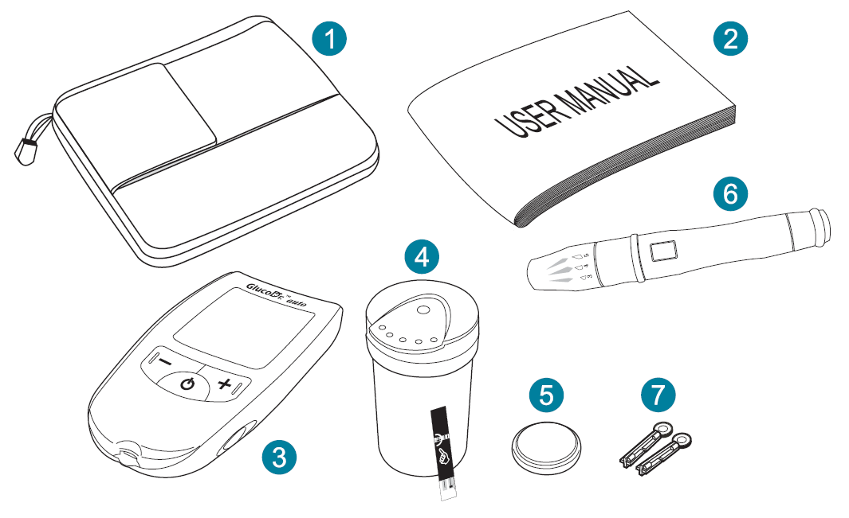
1. Кутия за пренасяне 5. Батерия
2. Ръководство за експлоатация 6. Ланциращ прибор (Уред за вземане на кръв)
3. Глюкомер GlucoDr auto 7. Ланцети
4. Кутия с тестови лентички
GlucoDr auto
Общ изглед на апарата:
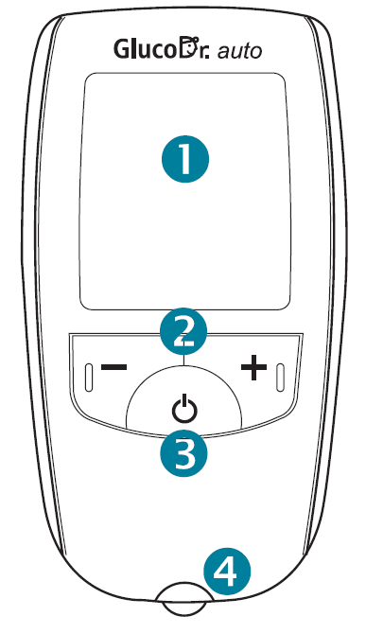 | 1. Течнокристален дисплей  2. Бутони „+” и „–”  3. бутон за включване и изключване на апарата  4. Test Port: отвор в корпуса, в който се вмъква тестовата лентичка
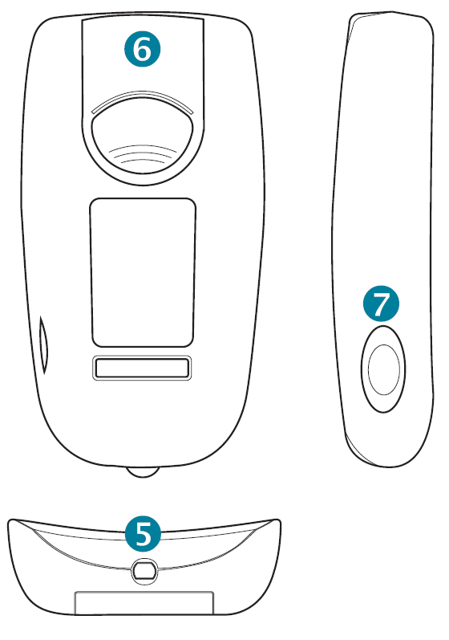 | 5. Порт за прехвърляне на резултатите от изследванията към персонален компютър  6. Капак на гнездото за батериите  7. Бутон за изхвърляне на тестовата лентичка

ТЕЧНОКРИСТАЛЕН ДИСПЛЕЙ
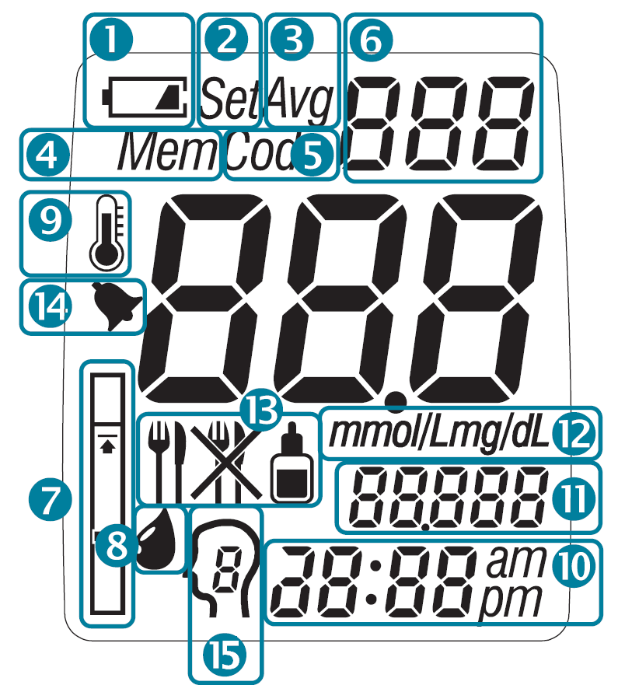

1. Индикатор за състоянието на батерията
2. Режим на настройки Set
3. Средна стойност Avg
4. Режим на работа с паметта Mem
5. Зададен код на апарата
6. Памет или код (текущият код)
7. Когато иконката с лентичката мига, вкарайте лентичката в порта на апарата
8. Когато иконката с капката мига, приложете кръвната проба
9. Когато иконката с термометъра мига, това означава, че апаратът е извън допустимия температурен обхват. На дисплея се изобразява съобщение за грешка Er1
10. Текущо време или време на извършване на изследването в режим Mem
11. Текуща дата или дата на извършване на изследването в режим Mem
12. Мерни единици
13. Иконка за състоянието, избрана според състоянието на потребителя.
14. Алармен сигнал. Могат да се настроят до 4 алармени сигнала. Всеки алармен сигнал е с продължителност 10 секунди.
15. Идентификационен номер на потребителя, зададен в апарата.
Устройство на тестова лентичка
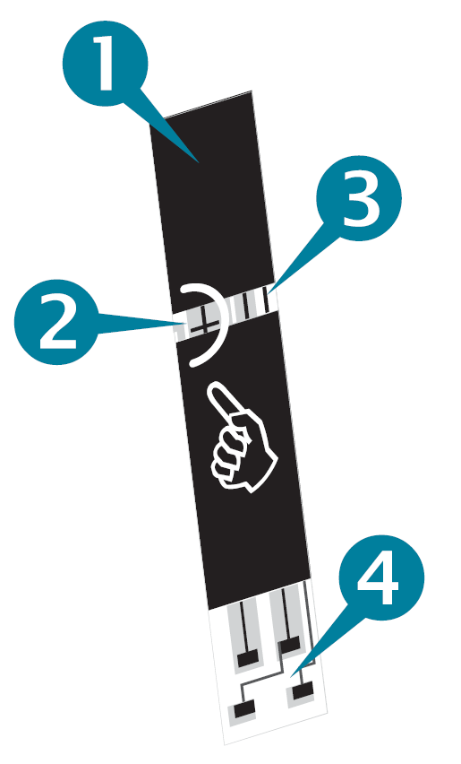 | 1. Grip: тази част от лентичката може да се хваща с пръсти  2. Жълт ръб: тук се поставя капка от изследваната кръв  3. Confirmation Window: прозорец за потвърждение. Потвърждава, че кръвта е достатъчно, за да се извърши измерването.  4. Electrodes: електроди, които контактуват с електрониката на апарата

Процедури преди изследване
Приборът може да работи с тестовите резултати на петима потребители поотделно. Моля, задайте идентификационния номер (ID) на потребителя преди използване на прибора, в случай че го ползват няколко потребители. Обърнете се към ЕЛПАК за повече информация. Ако апаратът се ползва само от един потребител, няма нужда да се задава ID номер.

Кодиране на глюкомера
За правилно измерване е необходимо съответствие между кодовия номер, изобразяван на дисплея и кодовия номер върху етикета на кутията с лентичките. При всяко получаване на нова партида лентички е необходимо апаратът да се прекодира.
1. Вкарайте лентичка Auto Test Strip в апарата. Апаратът ще се включи автоматично. На дисплея ще се изобрази въведеният в момента код, например CODE 22. Ще се появят символът “лентичка” и сиволът за капка кръв.
2. Ако кодът в глюкомера съвпада с кода, отбелязан върху кутията с лентичките, може да се продължи с измерването. Ако кодовете не съвпадат, обърнете се към ЕЛПАК.

Проверка на системата
За проверка на глюкомера и тестовата лентичка се използва контролен разтвор GlucoDr auto, който съдържа точно определено количество глюкоза. След измерване на капка от контролния разтвор резултатът от глюкомера трябва да е в границите, посочени на етикета на кутията с тест-лентички. За да се получават точни резултати при работа с глюкомера е много важно тази проверка да се извършва редовно.
В кои случаи се препоръчва да се извършва проверка:
* когато кутията с тестовите лентички е била забравена отворена
* когато се отваря нова кутия с тестови лентички
* когато има съмнение в точността на получаваните резултати
* когато е необходимо да се провери работата на глюкомера, тестовата лентичка, взаимодействието между тях и правилността на манипулациите по измерването.
* когато глюкомерът е бил изтърван или подложен на други силни механични въздействия.

За проверката са необходими: глюкомер GlucoDr auto, тест-лентички GlucoDr auto и контролен разтвор GlucoDr auto Control Solution.
Забележка: Когато се отваря нова бутилка с контролен разтвор GlucoDr auto, върху етикета й трябва да се отбележи датата на отваряне. Контролният разтвор може да се използва до три месеца след отваряне.

1. Вкарайте тестова лентичка, с отпечатаната страна нагоре, с електродите към апарата. Натиснете я плътно, докато опре. На дисплея ще започне да мига символът за поставяне на кръв , съпроводен с кратък звуков сигнал. Кодът в глюкомера трябва да съвпада с кода, отбелязан върху кутията с лентичките. Ако кодовете не съвпадат, обърнете се към ЕЛПАК.
ВНИМАНИЕ: Не натискайте твърде силно лентичката към глюкомера, за да не предизвикате повреда.
2. Разбъркайте бутилката с контролен разтвор. Стиснете я и капнете капка контролен разтвор върху чиста, твърда и суха повърхност.
Докоснете и задръжте жълтия ръб на тестовата лентичка (Slit) към капката с контролен разтвор. Отворът на лентичката автоматично ще абсорбира контролен разтвор в камерата и измерването ще започне.
ВНИМАНИЕ: Веднага след използването запушете бутилката с контролния разтвор. Не яжте и не пийте контролния разтвор.
За да се гарантират точни резултати:
* разбъркайте бутилката добре
* избършете накрайника на бутилката
* след накапване на контролния разтвор освободете още една капка

3. Резултатът от измерването ще се появи след около 5 секунди. Сравнете показанието на глюкомера с данните от кутията на тестовите лентички. Резултатът трябва да попада в указаните граници.
ВНИМАНИЕ: Указаните граници, отпечатани върху кутията на тестовите лентички, се отнасят само до проверка с контролен разтвор GlucoDr auto. Те НЕ СА препоръчителни граници за нивото на кръвната захар.

4. Ако резултатът от проверката е извън границите, отпечатани върху кутията на лентичките, това означава, че системата GlucoDr auto може да не функционира правилно. Повторете контролното измерване. Ако резултатът отново е неприемлив, обърнете се към ЕЛПАК.
Причините за незадоволителен резултат могат да бъдат:
* грешка при манипулациите
* недостатъчно енергично разбъркване на контролния разтвор
* замърсен контролен разтвор или контролен разтвор извън срок на годност
* влошени качества на лентичките
* проблем в апарата
5. За съхранение на контролния резултат натиснете някой от бутоните + или –, за да изберете иконката за контролен разтвор. След като изборът е завършен, натиснете бутона за захранването. Резултатите ще бъдат съхранени в паметта на апарата

Подготовка на кръвната проба

Подготовка на ланциращия прибор
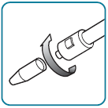 | 1. Завъртете капачката на ланциращия прибор по посока обратно на часовниковата стрелка и я отстранете.
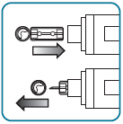 | 2. Поставете ланцет в държача. Натиснете плътно, до пълното закрепване на ланцета. След това отстранете защитния диск от ланцета.
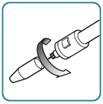 | 3. Поставете обратно капачката на ланциращия прибор чрез завъртане по посока на часовниковата стрелка.
ПРЕДУПРЕЖДЕНИЕ: Преди използване на ланциращия прибор, ръцете трябва да се измият с топла вода и сапун, след което да се изплакнат и да се подсушат изцяло. Наличието на пот, замърсявания или вода, останали по пръста, може да доведат до неверен резултат.

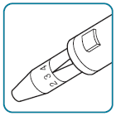 | 4. Регулирайте дълбочината на проникване на иглата. В предната част на ланциращия прибор има скала, по която чрез завъртане може да се задава дълбочината на проникване. Колкото е по-голямо числото, толкова по-навътре прониква иглата. За мека кожа се предполагат стойности 1 – 2, за средна кожа: 3 – 4, а за мазолеста: стойност 5.
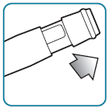 | 5. Заредете ланциращия прибор. За целта издърпайте задната част, докато се чуе щракване. След това можете да я отпуснете
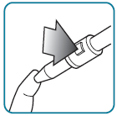 | 6. Убодете пръста. Избирайте винаги различни места за убождане, по различни пръсти, за всяко изследване. Притиснете плътно ланциращия прибор към пръста. Натиснете бутона за освобождаване.
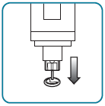 | 7. Изхвърляне на използваните ланцети  Завъртете капачката на ланциращия прибор и я отстранете.

ВНИМАНИЕ: За да се избегне риск от инфекции, никога един ланцет да не се ползва от различни лица.
ВНИМАНИЕ: Ланцетите са само за еднократна употреба. За убождане трябва да се използва винаги нов, стерилен ланцет.
ВНИМАНИЕ: Използваните тестови лентички и ланцети трябва да се третират като биологично опасен материал. Следвайте местните закони и разпоредби в тази връзка.

Провеждане на измерване
За измерване са необходими глюкомер, лентички, ланциращ прибор и ланцети.

1. Вкарайте тестова лентичка, с отпечатаната страна нагоре, с електродите към апарата. Натиснете я плътно, докато опре. На дисплея ще започне да мига символът за поставяне на кръв , съпроводен с кратък звуков сигнал.
ВНИМАНИЕ: Не натискайте твърде силно лентичката към глюкомера, за да не предизвикате повреда.
2. Осигурете капка кръв от пръста с помощта на ланциращия прибор. Трябва да се получи достатъчно голяма капка (поне 0.5 μL). Масажирайте пръста, ако е необходимо.
Кръвната проба не трябва да се размазва.
Алтернативни области от тялото (AST): Моля, обърнете се към Вашия медицински специалист при необходимост.

3. Поставете капката кръв върху жълтия ръб на тестовата лентичка. Капката кръв автоматично се абсорбира в работната камера и измерването започва.
ВНИМАНИЕ: Задръжте капката кръв към отвора на тестовата лентичка докато контролният прозорец се изпълни изцяло. Ако количеството кръв в лентичката е недостатъчно, това може да доведе до неверни резултати от измерването. На следващата илюстрация е показан правилният начин за зареждане на лентичката с кръв (отбелязан с “O”) и два примера за недостатъчно количество кръв (отбелязани с “X”).
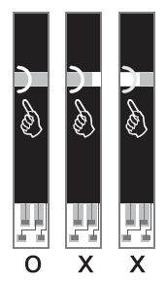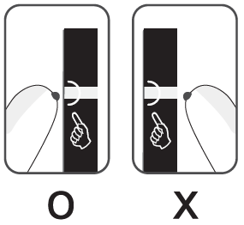
Не накапвайте отвисоко кръв върху повърхността на тестовата лентичка:
4. Резултатът от измерването се появява на дисплея след 5 секунди и автоматично се съхранява в паметта на апарата.
4.1. Ако желаете да въведете информация за събитие (Event), наиснете някой от бутоните +/-, преди да извадите лентичката.
ВНИМАНИЕ: Не изваждайте лентичката, докато глюкомерът отброява секундите от 5 до 1.
4.2. Изберете иконка, която да отразява събитието:
след храна,  преди храна,  контролен разтвор

4.3. Извадете лентичката с помощта на бутона, разположен отстрани на корпуса на апарата. Изхвърлете я по подходящ и безопасен начин.
За изключване на глюкомера натиснете бутон POWER. Апаратът ще се изключи автоматично, ако не се използва в продължение на пет минути.
ВНИМАНИЕ: Тестовите лентички са за еднократна употреба. Не ги използвайте повторно.
ИНФОРМАЦИЯ
Глюкомерът GlucoDr auto изобразява резултати в границите от 10 до 900 mg/dL. Ако резултатът от измерването е по-малък от 10 mg/dL, глюкомерът изписва съобщение “Lo”. Ако резултатът от измерването е по-голям от 900 mg/dL, глюкомерът изписва съобщение “HI”.
ВНИМАНИЕ: Ако се получи съобщение ”Hi” или “Lo”, повторете теста незабавно с нова лентичка. Ако се появи същото съобщение, проверете системата с контролен разтвор GlucoDr auto. Ако системата е в изправност, обърнете се незабавно към медицински специалист.
ВНИМАНИЕ: За правилна диагностика на диабет винаги се консултирайте с медицински специалист.

Извикване на резултати от предишни изследвания
GlucoDr auto автоматично съхранява в паметта си резултатите от последните 500 измервания, с дата, час и събития, както и усреднени стойности за всеки конкретен ден.
1. Влизане в режим за преглеждане съдържанието на паметта
Натиснете бутон POWER, за включване на глюкомера. За да прегледате съдържанието на паметта, натиснете бутон +/-. Символът показва, че апаратът показва стойности, съхранени в паметта. На дисплея се изобразява резултатът от последното измерване.
Ако няма съхранени резултати в паметта, дисплеят показва “- - -“.
2. Средни стойности (Avg): Обърнете се към ЕЛПАК при необходимост от повече информация
3. Преглед на резултатите от предишни измервания
Натиснете и отпуснете бутон +/- още веднъж. На дисплея се появява резултатът от предпоследното измерване. По този начин с последователни натискания на същия бутон могат да се обходят всички резултати от последните 500 измервания.
За да обхождате резултатите по-бързо, натиснете бутон +/- и го задръжте натиснат.
За изтриване на определени резултати от паметта или на всички резултати се обърнете към ЕЛПАК.

4. Изход от режима за преглеждане съдържанието на паметта
За целта натиснете и отпуснете еднократно бутона за захранването.
НАСТРОЙКИ НА ГЛЮКОМЕРА
Можете да задавате дата (година, месец, ден), формат на фатата, часове и минути, формат на часовника, мерни единици (mg/dL или mmol/L), период на усредняване (Avg), включване или изключване на аларма (Beep), задаване на часове за алармиране (до 4 пъти на ден, ако е избран Beep On).
За целта при включен глюкомер се задържа натиснат бутонът за захранването в продължение на 3 секунди, след което с помощта на бутоните със стрелки се променят стойностите на параметрите, а с еднократно натискане на бутона за захранването се преминава към въвеждане на следващия параметър. Обърнете се към ЕЛПАК за съдействие, ако е необходимо.
Поставяне на батерията
Глюкомерът се доставя с една литиева батерия CR2032, която осигурява достатъчно енергия за около 1000 изследвания. Когато на дисплея светне символът за изтощена батерия, оставащата енергия ще достигне само за още няколко измервания. Ако се изпише съобщение bAt, глюкомерът няма да продължи работа. Батерията трябва да се подмени.
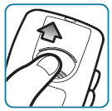 | 1. Отстранете капака на гнездото за батерията. За целта притиснете щифта в указаната посока и повдигнете капака.
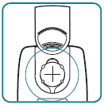 | 2. Отстранете старата батерия и поставете на нейното място нова, с положителния полюс (“+”) нагоре.
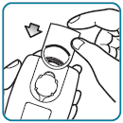 | 3. Поставете по обратния път капака на гнездото за батерията, докато щракне.

ПРЕДУПРЕЖДЕНИЕ: Винаги изключвайте захранването на апарата преди подмяна на батерията. В противен случай всички съхранени данни от паметта ще се изтрият.

Отстраняване на неизправности
Ако глюкомерът не се включва:
* проверете правилно ли е поставена батерията (трябва да е със знак “+” нагоре)
* подменете батерията с нова
Ако глюкомерът не извежда съобщение след поставяне на тестова лентичка:
* проверете дали лентичката е поставена правилно, с отпечатаната страна нагоре
Ако измерването не започва след зареждане на лентичката с кръв
* проверете дали в лентичката има достатъчно количество кръв
Ако измерената стойност е твърде висока или твърде ниска, възможните причини могат да бъдат следните: * тестовата лентичка е стояла твърде дълго извън кутията
* кутията се е съхранявала без да е била добре затворена
* кръвта в тестовата лентичка не е била достатъчно
* кодовото число в глюкомера не съвпада с кодовото число, отпечатано върху кутията с лентичките. В този случай се обърнете към ЕЛПАК за съдействие.

Съобщения за грешки, извеждани на дисплея
“Er1” - показва, че околната температура е под +10 °C или над +40°C. Глюкомерът трябва да се остави при околна температура между +10 °C и +40°C поне 30 минути преди провеждане на измерването.
“Er2”, “Er3”, “Er4”: Проблеми с тестовата лентичка. Повторете изследването с нова лентичка. Не изваждайте лентичката, докато на екрана не се появи резултат.
“Er5”, „Er6”, „Er7”: Грешка в електрониката на глюкомера. Обърнете се към ЕЛПАК.
“Er8”: Недостатъчно количество кръв. Повторете изследването с нова лентичка.
“Er9”: Кръвта е подадена към лентичката в погрешна посока. Повторете изследването с нова лентичка.
“bAt” – изтощена батерия. Апаратът не е в състояние да продължи работа. Подменете батериите с нови.
Координати на ЕЛПАК:
гр. Варна, ул. Д-р Иван Богоров №12, тел. 052-602360, факс 052-699060

